Manuel Nicolás Aristóbulo Savio

Por Federico Martín Maglio

Nació el 15 de marzo de 1892.
Falleció el 31 de julio de 1948.

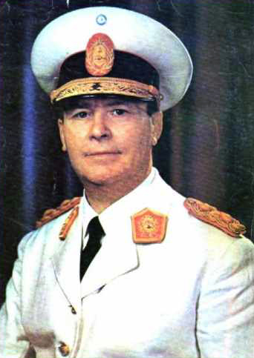
Fue General de División del Ejército Argentino y se graduó como ingeniero en 1931. Se destacó en desarrollar la industria siderúrgica en la República Argentina.

Su proyecto integral hizo hincapié en el desarrollo de la industria pesada del país. Por ello, es el autor de la ley 12.709 sancionada y promulgada en 1941 que disponía la creación de la Dirección General de Fabricaciones Militares de la que fue designado director. Bajo su conducción creó 12 plantas industriales, entre ellas, creó Altos Hornos Zapla en la provincia de Jujuy. La primera colada de arrabio fue en 1945. Las otras fueron fábricas de armas portátiles, de tolueno sintético, la de municiones de artillería de Río Tercero, otra de vainas y conductores eléctricos, etc. Creó miles de hectáreas arbóreas de eucaliptus para uso industrial. Más de 30 millones de árboles que hasta hoy permiten cortes cada 7 años.
También impulsó la industria química pesada como la planta de Río Tercero y Tucumán.
Estableció el intercambio científico y tecnológico con las empresas mecánicas. También impulsó la minería nacional.
Creó el Plan Siderúrgico Argentino aprobado por la ley 12.987 en 1947 que es conocida como Plan Savio. Por esta ley se creó SOMISA (Sociedad Mixta Siderurgia Argentina), siendo Savio su primer presidente.
Bajo la presidencia de Perón se comenzaron los trabajos para su instalación en Ramallo. En 1958, bajo la presidencia de Arturo Frondizi, el proyecto se puso en marcha hasta su inauguración en 1960.
Los emprendimientos industriales por él impulsados promovieron el crecimiento de poblaciones con viviendas de primer nivel, escuelas de diversos niveles, clubes, centros culturales y miles de pequeñas y medianas empresas cuyo objetivo era abastecer a las mayores, a las industrias pesadas dando trabajo a miles de personas.

Por eso, el 31 de julio es el Día de la Siderurgia Argentina.

“La industria del acero es la primera de las industrias y constituye el puntal de nuestra industrialización. Sin ella seremos vasallos. Rechazar la implantación de una industria porque no cuenta en el país con todas las materias primas que ella requiere, es una arbitrariedad, es obrar con ligereza, sin fundamento, puesto que son innúmeros los casos contrarios de florecientes resultados. No nos dejemos engañar: hagamos la propia experiencia”.
Manuel N. Savio

“Necesitamos barcos, ferrocarriles, puertos y máquinas de trabajo, y no nos podemos detener a la espera de milagros, y si desfavorablemente no fuese posible aunar nuestro justo propósito con los intereses momentáneos de los que nos pueden ayudar, lo haremos solos, porque es un mandato de la argentinidad, porque lo requiere nuestra soberanía”.
Manuel N. Savio

“El Estado debe determinar cuanto antes las condiciones de aprovechamiento de los yacimientos más interesantes, y luego dar lugar a su explotación directa o indirectamente, regulando su intensidad dentro de la política económica general, utilizando en parte los mismos procedimientos financieros empleados para los cereales, cuya cosecha nadie ha pensado reducir. En el caso de las materias primas básicas, no se trataría de la defensa de los saldos explotables, como ocurre con las cosechas, sino de la defensa de la producción de las cantidades mínimas requeridas por el mercado propio. Circunstancias bien distintas, por cierto. El grado de nuestra gravitación económica estará dado por nuestra capacidad en los elementos económicos que más bien han de pesar; es decir, en materias primas; las que acrecen su valor si se complementan por una mayor diversificación y se ajustan entre sí, aunque sea modestamente, para promocionarnos cierta libertad de acción dentro de las exigencias impuestas por las grandes unidades político- económicas del mundo, algunas de las cuales fatalmente deberemos integrar”.
Manuel N. Savio

El presidente Frondizi, quien concluyera durante su gestión la planta SOMISA, dijo sobre Manuel N. Savio: “Es un hombre que honró los estudios económicos dentro del país. La figura del general Savio estará ligada a toda una serie de acontecimientos fundamentales para el desarrollo económico del país; y no se podrá hablar en el futuro de la industrialización argentina sin tener en cuenta las ideas y los conceptos del general Savio, quien fijó con precisión los límites y el significado del proceso económico nacional”.

Manuel Nicolás Aristóbulo Savio, otro gran hombre de la República Argentina. Conocerlo es un deber de todos, entenderlo y llevar adelante sus sueños… Una obligación de todos.

